

Cuaderno del
maestro

CURSO 2017 / 2018

Cuaderno de
la maestra

CURSO 2017 / 2018

Teacher’s
notebook

YEAR 2017 / 2018



INFORMACION del Colegio

- NOMBRE :

- DIRECCIÓN :

- CÓDIGO POSTAL :

- LOCALIDAD :

- TELÉFONO :

- FAX : _

- CÓDIGO DE CENTRO :

- EMAIL : _

- WEB :

HORARIO Alumnos

 | LUNES | MARTES | MIÉRCOLES | JUEVES | VIERNES
 | RECREO | RECREO | RECREO | RECREO | RECREO

HORARIO Alumnos

 | LUNES | MARTES | MIÉRCOLES | JUEVES | VIERNES
 | RECREO | RECREO | RECREO | RECREO | RECREO

HORARIO Alumnos

 | LUNES | MARTES | MIÉRCOLES | JUEVES | VIERNES
 | RECREO | RECREO | RECREO | RECREO | RECREO
 | COMIDA | COMIDA | COMIDA | COMIDA | COMIDA

HORARIO Alumnos

 | LUNES | MARTES | MIÉRCOLES | JUEVES | VIERNES
 | RECREO | RECREO | RECREO | RECREO | RECREO
 | COMIDA | COMIDA | COMIDA | COMIDA | COMIDA

HORARIO Profesor

 | LUNES | MARTES | MIÉRCOLES | JUEVES | VIERNES
 | RECREO | RECREO | RECREO | RECREO | RECREO

HORARIO Profesor

 | LUNES | MARTES | MIÉRCOLES | JUEVES | VIERNES
 | RECREO | RECREO | RECREO | RECREO | RECREO

HORARIO Profesor

 | LUNES | MARTES | MIÉRCOLES | JUEVES | VIERNES
 | RECREO | RECREO | RECREO | RECREO | RECREO
 | COMIDA | COMIDA | COMIDA | COMIDA | COMIDA

HORARIO Profesor

 | LUNES | MARTES | MIÉRCOLES | JUEVES | VIERNES
 | RECREO | RECREO | RECREO | RECREO | RECREO
 | COMIDA | COMIDA | COMIDA | COMIDA | COMIDA

CALENDARIO Anual
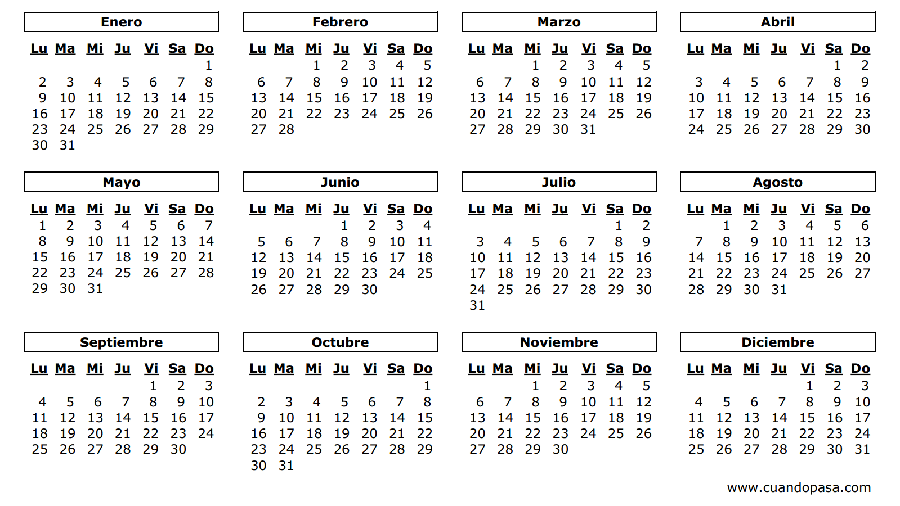
2017

CALENDARIO Anual
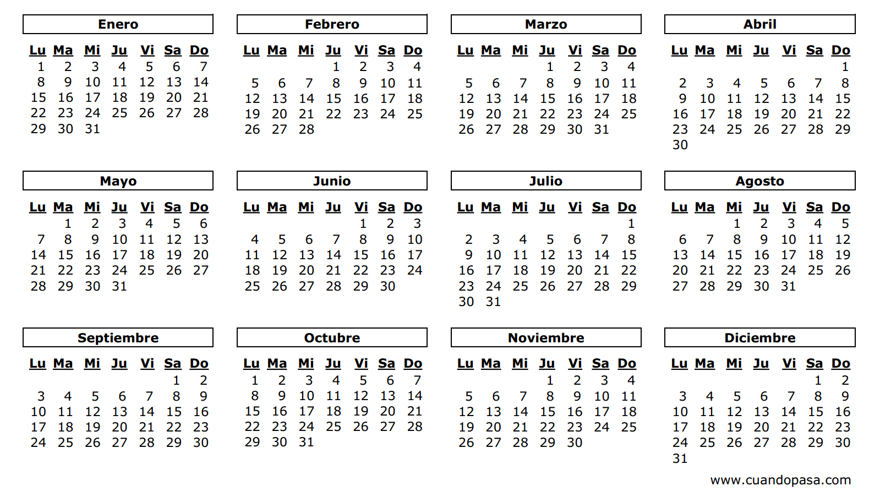
2018

TEMPORALIZACIÓN Anual

2017  2018 | 2017 |  |  |  | 2018 |  |  |  |  |  |  | 2017  2018
2017  2018 | SEPT | OCT | NOV | DIC | ENE | FEB | MAR | ABR | MAY | JUN | JUL | 2017  2018
Lunes |  |  |  |  | 1 |  |  |  |  |  |  | Lunes
Martes |  |  |  |  | 2 |  |  |  | 1 |  |  | Martes
Miércoles |  |  | 1 |  | 3 |  |  |  | 2 |  |  | Miércoles
Jueves |  |  | 2 |  | 4 | 1 | 1 |  | 3 |  |  | Jueves
Viernes | 1 |  | 3 | 1 | 5 | 2 | 2 |  | 4 | 1 |  | Viernes
Sábado | 2 |  | 4 | 2 | 6 | 3 | 3 |  | 5 | 2 |  | Sábado
Domingo | 3 | 1 | 5 | 3 | 7 | 4 | 4 | 1 | 6 | 3 | 1 | Domingo
Lunes | 4 | 2 | 6 | 4 | 8 | 5 | 5 | 2 | 7 | 4 | 2 | Lunes
Martes | 5 | 3 | 7 | 5 | 9 | 6 | 6 | 3 | 8 | 5 | 3 | Martes
Miércoles | 6 | 4 | 8 | 6 | 10 | 7 | 7 | 4 | 9 | 6 | 4 | Miércoles
Jueves | 7 | 5 | 9 | 7 | 11 | 8 | 8 | 5 | 10 | 7 | 5 | Jueves
Viernes | 8 | 6 | 10 | 8 | 12 | 9 | 9 | 6 | 11 | 8 | 6 | Viernes
Sábado | 9 | 7 | 11 | 9 | 13 | 10 | 10 | 7 | 12 | 9 | 7 | Sábado
Domingo | 10 | 8 | 12 | 10 | 14 | 11 | 11 | 8 | 13 | 10 | 8 | Domingo
Lunes | 11 | 9 | 13 | 11 | 15 | 12 | 12 | 9 | 14 | 11 | 9 | Lunes
Martes | 12 | 10 | 14 | 12 | 16 | 13 | 13 | 10 | 15 | 12 | 10 | Martes
Miércoles | 13 | 11 | 15 | 13 | 17 | 14 | 14 | 11 | 16 | 13 | 11 | Miércoles
Jueves | 14 | 12 | 16 | 14 | 18 | 15 | 15 | 12 | 17 | 14 | 12 | Jueves
Viernes | 15 | 13 | 17 | 15 | 19 | 16 | 16 | 13 | 18 | 15 | 13 | Viernes
Sábado | 16 | 14 | 18 | 16 | 20 | 17 | 17 | 14 | 19 | 16 | 14 | Sábado
Domingo | 17 | 15 | 19 | 17 | 21 | 18 | 18 | 15 | 20 | 17 | 15 | Domingo
Lunes | 18 | 16 | 20 | 18 | 22 | 19 | 19 | 16 | 21 | 18 | 16 | Lunes
Martes | 19 | 17 | 21 | 19 | 23 | 20 | 20 | 17 | 22 | 19 | 17 | Martes
Miércoles | 20 | 18 | 22 | 20 | 24 | 21 | 21 | 18 | 23 | 20 | 18 | Miércoles
Jueves | 21 | 19 | 23 | 21 | 25 | 22 | 22 | 19 | 24 | 21 | 19 | Jueves
Viernes | 22 | 20 | 24 | 22 | 26 | 23 | 23 | 20 | 25 | 22 | 20 | Viernes
Sábado | 23 | 21 | 25 | 23 | 27 | 24 | 24 | 21 | 26 | 23 | 21 | Sábado
Domingo | 24 | 22 | 26 | 24 | 28 | 25 | 25 | 22 | 27 | 24 | 22 | Domingo
Lunes | 25 | 23 | 27 | 25 | 29 | 26 | 26 | 23 | 28 | 25 | 23 | Lunes
Martes | 26 | 24 | 28 | 26 | 30 | 27 | 27 | 24 | 29 | 26 | 24 | Martes
Miércoles | 27 | 25 | 29 | 27 | 31 | 28 | 28 | 25 | 30 | 27 | 25 | Miércoles
Jueves | 28 | 26 | 30 | 28 |  |  | 29 | 26 | 31 | 28 | 26 | Jueves
Viernes | 29 | 27 |  | 29 |  |  | 30 | 27 |  | 29 | 27 | Viernes
Sábado | 30 | 28 |  | 30 |  |  |  | 28 |  | 30 | 28 | Sábado
Domingo |  | 29 |  | 31 |  |  |  | 29 |  |  | 29 | Domingo
Lunes |  | 30 |  |  |  |  |  | 30 |  |  | 30 | Lunes
Martes |  | 31 |  |  |  |  |  |  |  |  | 31 | Martes

CALENDARIO Mensual

SEPTIEMBRE 2017
Lunes | Martes | Miércoles | Jueves | Viernes | Sábado | Domingo
 |  |  |  | 1 | 2 | 3
4 | 5 | 6 | 7 | 8 | 9 | 10
11 | 12 | 13 | 14 | 15 | 16 | 17
18 | 19 | 20 | 21 | 22 | 23 | 24
25 | 26 | 27 | 28 | 29 | 30

CALENDARIO Mensual

OCTUBRE 2017
Lunes | Martes | Miércoles | Jueves | Viernes | Sábado | Domingo
2 | 3 | 4 | 5 | 6 | 7 | 1
 |  |  |  |  |  | 8
9 | 10 | 11 | 12 | 13 | 14 | 15
16 | 17 | 18 | 19 | 20 | 21 | 22
23 | 24 | 25 | 26 | 27 | 28 | 29
30 | 31

CALENDARIO Mensual

NOVIEMBRE 2017
Lunes | Martes | Miércoles | Jueves | Viernes | Sábado | Domingo
 |  | 1 | 2 | 3 | 4 | 5
6 | 7 | 8 | 9 | 10 | 11 | 12
13 | 14 | 15 | 16 | 17 | 18 | 19
20 | 21 | 22 | 23 | 24 | 25 | 26
27 | 28 | 29 | 30

CALENDARIO Mensual

DICIEMBRE 2017
Lunes | Martes | Miércoles | Jueves | Viernes | Sábado | Domingo
 |  |  |  | 1 | 2 | 3
4 | 5 | 6 | 7 | 8 | 9 | 10
11 | 12 | 13 | 14 | 15 | 16 | 17
18 | 19 | 20 | 21 | 22 | 23 | 24
25 | 26 | 27 | 28 | 29 | 30 | 31

CALENDARIO Mensual

ENERO 2018
Lunes | Martes | Miércoles | Jueves | Viernes | Sábado | Domingo
1 | 2 | 3 | 4 | 5 | 6 | 7
8 | 9 | 10 | 11 | 12 | 13 | 14
15 | 16 | 17 | 18 | 19 | 20 | 21
22 | 23 | 24 | 25 | 26 | 27 | 28
29 | 30 | 31

CALENDARIO Mensual

FEBRERO 2018
Lunes | Martes | Miércoles | Jueves | Viernes | Sábado | Domingo
 |  |  | 1 | 2 | 3 | 4
5 | 6 | 7 | 8 | 9 | 10 | 11
12 | 13 | 14 | 15 | 16 | 17 | 18
19 | 20 | 21 | 22 | 23 | 24 | 25
26 | 27 | 28

CALENDARIO Mensual

MARZO 2018
Lunes | Martes | Miércoles | Jueves | Viernes | Sábado | Domingo
 |  |  | 1 | 2 | 3 | 4
5 | 6 | 7 | 8 | 9 | 10 | 11
12 | 13 | 14 | 15 | 16 | 17 | 18
19 | 20 | 21 | 22 | 23 | 24 | 25
26 | 27 | 28 | 29 | 30 | 31

CALENDARIO Mensual

ABRIL 2018
Lunes | Martes | Miércoles | Jueves | Viernes | Sábado | Domingo
2 | 3 | 4 | 5 | 6 | 7 | 1
 |  |  |  |  |  | 8
9 | 10 | 11 | 12 | 13 | 14 | 15
16 | 17 | 18 | 19 | 20 | 21 | 22
23 | 24 | 25 | 26 | 27 | 28 | 29
30

CALENDARIO Mensual

MAYO 2018
Lunes | Martes | Miércoles | Jueves | Viernes | Sábado | Domingo
 | 1 | 2 | 3 | 4 | 5 | 6
7 | 8 | 9 | 10 | 11 | 12 | 13
14 | 15 | 16 | 17 | 18 | 19 | 20
21 | 22 | 23 | 24 | 25 | 26 | 27
28 | 29 | 30 | 31

CALENDARIO Mensual

JUNIO 2018
Lunes | Martes | Miércoles | Jueves | Viernes | Sábado | Domingo
 |  |  |  | 1 | 2 | 3
4 | 5 | 6 | 7 | 8 | 9 | 10
11 | 12 | 13 | 14 | 15 | 16 | 17
18 | 19 | 20 | 21 | 22 | 23 | 24
25 | 26 | 27 | 28 | 29 | 30

CALENDARIO Mensual

JULIO 2018
Lunes | Martes | Miércoles | Jueves | Viernes | Sábado | Domingo
2 | 3 | 4 | 5 | 6 | 7 | 1
 |  |  |  |  |  | 8
9 | 10 | 11 | 12 | 13 | 14 | 15
16 | 17 | 18 | 19 | 20 | 21 | 22
23 | 24 | 25 | 26 | 27 | 28 | 29
30 | 31

NOMBRE Y APELLIDOS
1.

LISTA de Alumnos
2.
3.
4.
5.
6.
7.
8.
9.
10.
11.
12.
13.
14.
15.
16.
17.
18.
19.
20.
21.
22.
23.
24.
25.

NOMBRE Y APELLIDOS

LISTA de Alumnos
1.
2.
3.
4.
5.
6.
7.
8.
9.
10.
11.
12.
13.
14.
15.
16.
17.
18.
19.
20.
21.
22.
23.
24.
25.
26.
27.
28.
29.
30.

NOMBRE Y APELLIDOS

LISTA de Alumnos
1.
2.
3.
4.
5.
6.
7.
8.
9.
10.
11.
12.
13.
14.
15.
16.
17.
18.
19.
20.
21.
22.
23.
24.
25.
26.
27.
28.
29.
30
31.
32.
33.
34.
35.

LISTA de Profesores

NOMBRE | CARGO | EMAIL



DATOS de los Alumnos
ALUMNO:

DATOS PERSONALES :

Fecha de Nacimiento:

Domicilio:

DATOS FAMILIARES :

Nombre Padre: Teléfono:

Profesión:

Nombre Madre: Teléfono:

Profesión:

Email:

OTRA INFORMACIÓN que creas que debamos saber:

REGISTRO Ausencias

SEPTIEMBRE 2017
 | 1 | 2 | 3 | 4 | 5 | 6 | 7 | 8 | 9 | 10 | 11 | 12 | 13 | 14 | 15 | 16 | 17 | 18 | 19 | 20 | 21 | 22 | 23 | 24 | 25 | 26 | 27 | 28 | 29 | 30
1.
2.
3.
4.
5.
6.
7.
8.
9.
10.
11.
12.
13.
14.
15.
16.
17.
18.
19.
20.
21.
22.
23.
24.
25.
26.
27.
28.

REGISTRO Ausencias

OCTUBRE 2017
 | 1 | 2 | 3 | 4 | 5 | 6 | 7 | 8 | 9 | 10 | 11 | 12 | 13 | 14 | 15 | 16 | 17 | 18 | 19 | 20 | 21 | 22 | 23 | 24 | 25 | 26 | 27 | 28 | 29 | 30 | 31
1.
2.
3.
4.
5.
6.
7.
8.
9.
10.
11.
12.
13.
14.
15.
16.
17.
18.
19.
20.
21.
22.
23.
24.
25.
26.
27.
28.

REGISTRO Ausencias

NOVIEMBRE 2017
 | 1 | 2 | 3 | 4 | 5 | 6 | 7 | 8 | 9 | 10 | 11 | 12 | 13 | 14 | 15 | 16 | 17 | 18 | 19 | 20 | 21 | 22 | 23 | 24 | 25 | 26 | 27 | 28 | 29 | 30
1.
2.
3.
4.
5.
6.
7.
8.
9.
10.
11.
12.
13.
14.
15.
16.
17.
18.
19.
20.
21.
22.
23.
24.
25.
26.
27.
28.

REGISTRO Ausencias

DICIEMBRE 2017
 | 1 | 2 | 3 | 4 | 5 | 6 | 7 | 8 | 9 | 10 | 11 | 12 | 13 | 14 | 15 | 16 | 17 | 18 | 19 | 20 | 21 | 22 | 23 | 24 | 25 | 26 | 27 | 28 | 29 | 30 | 31
1.
2.
3.
4.
5.
6.
7.
8.
9.
10.
11.
12.
13.
14.
15.
16.
17.
18.
19.
20.
21.
22.
23.
24.
25.
26.
27.
28.

REGISTRO Ausencias

ENERO 2018
 | 1 | 2 | 3 | 4 | 5 | 6 | 7 | 8 | 9 | 10 | 11 | 12 | 13 | 14 | 15 | 16 | 17 | 18 | 19 | 20 | 21 | 22 | 23 | 24 | 25 | 26 | 27 | 28 | 29 | 30 | 31
1.
2.
3.
4.
5.
6.
7.
8.
9.
10.
11.
12.
13.
14.
15.
16.
17.
18.
19.
20.
21.
22.
23.
24.
25.
26.
27.
28.

REGISTRO Ausencias

FEBRERO 2018
 | 1 | 2 | 3 | 4 | 5 | 6 | 7 | 8 | 9 | 10 | 11 | 12 | 13 | 14 | 15 | 16 | 17 | 18 | 19 | 20 | 21 | 22 | 23 | 24 | 25 | 26 | 27 | 28
1.
2.
3.
4.
5.
6.
7.
8.
9.
10.
11.
12.
13.
14.
15.
16.
17.
18.
19.
20.
21.
22.
23.
24.
25.
26.
27.
28.

REGISTRO Ausencias

MARZO 2018
 | 1 | 2 | 3 | 4 | 5 | 6 | 7 | 8 | 9 | 10 | 11 | 12 | 13 | 14 | 15 | 16 | 17 | 18 | 19 | 20 | 21 | 22 | 23 | 24 | 25 | 26 | 27 | 28 | 29 | 30 | 31
1.
2.
3.
4.
5.
6.
7.
8.
9.
10.
11.
12.
13.
14.
15.
16.
17.
18.
19.
20.
21.
22.
23.
24.
25.
26.
27.
28.

REGISTRO Ausencias

ABRIL 2018
 | 1 | 2 | 3 | 4 | 5 | 6 | 7 | 8 | 9 | 10 | 11 | 12 | 13 | 14 | 15 | 16 | 17 | 18 | 19 | 20 | 21 | 22 | 23 | 24 | 25 | 26 | 27 | 28 | 29 | 30
1.
2.
3.
4.
5.
6.
7.
8.
9.
10.
11.
12.
13.
14.
15.
16.
17.
18.
19.
20.
21.
22.
23.
24.
25.
26.
27.
28.

REGISTRO Ausencias

MAYO 2018
 | 1 | 2 | 3 | 4 | 5 | 6 | 7 | 8 | 9 | 10 | 11 | 12 | 13 | 14 | 15 | 16 | 17 | 18 | 19 | 20 | 21 | 22 | 23 | 24 | 25 | 26 | 27 | 28 | 29 | 30 | 31
1.
2.
3.
4.
5.
6.
7.
8.
9.
10.
11.
12.
13.
14.
15.
16.
17.
18.
19.
20.
21.
22.
23.
24.
25.
26.
27.
28.

REGISTRO Ausencias

JUNIO 2018
 | 1 | 2 | 3 | 4 | 5 | 6 | 7 | 8 | 9 | 10 | 11 | 12 | 13 | 14 | 15 | 16 | 17 | 18 | 19 | 20 | 21 | 22 | 23 | 24 | 25 | 26 | 27 | 28 | 29 | 30
1.
2.
3.
4.
5.
6.
7.
8.
9.
10.
11.
12.
13.
14.
15.
16.
17.
18.
19.
20.
21.
22.
23.
24.
25.
26.
27.
28.

REGISTRO Ausencias

JULIO 2018
 | 1 | 2 | 3 | 4 | 5 | 6 | 7 | 8 | 9 | 10 | 11 | 12 | 13 | 14 | 15 | 16 | 17 | 18 | 19 | 20 | 21 | 22 | 23 | 24 | 25 | 26 | 27 | 28 | 29 | 30 | 31
1.
2.
3.
4.
5.
6.
7.
8.
9.
10.
11.
12.
13.
14.
15.
16.
17.
18.
19.
20.
21.
22.
23.
24.
25.
26.
27.
28.

ALUMNOS ACNEAE información general

ALUMNO:

TIPO: | APOYOS:
ADAPTACIONES:
DIAGNÓSTICO:
SESIONES PT: | SESIONES AL:
COORDINACIÓN CON PT Y AL
OBSERVACIONES

ALUMNOS apoyo ordinario

ALUMNO:

ASIGNATURA : |  | APOYOS SEMANALES :
PROFESOR APOYO :
SESIONES
Fecha | Contenidos trabajados
OBSERVACIONES


CUMPLEAÑOS de alumnos
ENERO
FEBRERO
MARZO
ABRIL
MAYO
JUNIO

CUMPLEAÑOS de alumnos
JULIO
AGOSTO
SEPTIEMBRE
OCTUBRE
NOVIEMBRE
DICIEMBRE



PROGRAMACIÓN Semanal
 | LUNES | MARTES | MIÉRCOLES | JUEVES | VIERNES
 | RECREO | RECREO | RECREO | RECREO | RECREO

PROGRAMACIÓN Semanal

 | LUNES | MARTES | MIÉRCOLES | JUEVES | VIERNES
 | RECREO | RECREO | RECREO | RECREO | RECREO

PROGRAMACIÓN Semanal

 | LUNES | MARTES | MIÉRCOLES | JUEVES | VIERNES
 | RECREO | RECREO | RECREO | RECREO | RECREO
 | COMIDA | COMIDA | COMIDA | COMIDA | COMIDA

PROGRAMACIÓN Semanal

 | LUNES | MARTES | MIÉRCOLES | JUEVES | VIERNES
 | RECREO | RECREO | RECREO | RECREO | RECREO
 | COMIDA | COMIDA | COMIDA | COMIDA | COMIDA

REGISTRO
lectura, deberes, autorizaciones, excursiones, etc.

SEPTIEMBRE 2017
 | 1 | 2 | 3 | 4 | 5 | 6 | 7 | 8 | 9 | 10 | 11 | 12 | 13 | 14 | 15 | 16 | 17 | 18 | 19 | 20 | 21 | 22 | 23 | 24 | 25 | 26 | 27 | 28 | 29 | 30
1.
2.
3.
4.
5.
6.
7.
8.
9.
10.
11.
12.
13.
14.
15.
16.
17.
18.
19.
20.
21.
22.
23.
24.
25.
26.
27.
28.

REGISTRO
lectura, deberes, autorizaciones, excursiones, etc.

OCTUBRE 2017
 | 1 | 2 | 3 | 4 | 5 | 6 | 7 | 8 | 9 | 10 | 11 | 12 | 13 | 14 | 15 | 16 | 17 | 18 | 19 | 20 | 21 | 22 | 23 | 24 | 25 | 26 | 27 | 28 | 29 | 30 | 31
1.
2.
3.
4.
5.
6.
7.
8.
9.
10.
11.
12.
13.
14.
15.
16.
17.
18.
19.
20.
21.
22.
23.
24.
25.
26.
27.
28.

REGISTRO
lectura, deberes, autorizaciones, excursiones, etc.

NOVIEMBRE 2017
 | 1 | 2 | 3 | 4 | 5 | 6 | 7 | 8 | 9 | 10 | 11 | 12 | 13 | 14 | 15 | 16 | 17 | 18 | 19 | 20 | 21 | 22 | 23 | 24 | 25 | 26 | 27 | 28 | 29 | 30
1.
2.
3.
4.
5.
6.
7.
8.
9.
10.
11.
12.
13.
14.
15.
16.
17.
18.
19.
20.
21.
22.
23.
24.
25.
26.
27.
28.

REGISTRO
lectura, deberes, autorizaciones, excursiones, etc.

DICIEMBRE 2017
 | 1 | 2 | 3 | 4 | 5 | 6 | 7 | 8 | 9 | 10 | 11 | 12 | 13 | 14 | 15 | 16 | 17 | 18 | 19 | 20 | 21 | 22 | 23 | 24 | 25 | 26 | 27 | 28 | 29 | 30 | 31
1.
2.
3.
4.
5.
6.
7.
8.
9.
10.
11.
12.
13.
14.
15.
16.
17.
18.
19.
20.
21.
22.
23.
24.
25.
26.
27.
28.

REGISTRO
lectura, deberes, autorizaciones, excursiones, etc.

ENERO 2018
 | 1 | 2 | 3 | 4 | 5 | 6 | 7 | 8 | 9 | 10 | 11 | 12 | 13 | 14 | 15 | 16 | 17 | 18 | 19 | 20 | 21 | 22 | 23 | 24 | 25 | 26 | 27 | 28 | 29 | 30 | 31
1.
2.
3.
4.
5.
6.
7.
8.
9.
10.
11.
12.
13.
14.
15.
16.
17.
18.
19.
20.
21.
22.
23.
24.
25.
26.
27.
28.

REGISTRO
lectura, deberes, autorizaciones, excursiones, etc.

FEBRERO 2018
 | 1 | 2 | 3 | 4 | 5 | 6 | 7 | 8 | 9 | 10 | 11 | 12 | 13 | 14 | 15 | 16 | 17 | 18 | 19 | 20 | 21 | 22 | 23 | 24 | 25 | 26 | 27 | 28
1.
2.
3.
4.
5.
6.
7.
8.
9.
10.
11.
12.
13.
14.
15.
16.
17.
18.
19.
20.
21.
22.
23.
24.
25.
26.
27.
28.

REGISTRO
lectura, deberes, autorizaciones, excursiones, etc.

MARZO 2018
 | 1 | 2 | 3 | 4 | 5 | 6 | 7 | 8 | 9 | 10 | 11 | 12 | 13 | 14 | 15 | 16 | 17 | 18 | 19 | 20 | 21 | 22 | 23 | 24 | 25 | 26 | 27 | 28 | 29 | 30 | 31
1.
2.
3.
4.
5.
6.
7.
8.
9.
10.
11.
12.
13.
14.
15.
16.
17.
18.
19.
20.
21.
22.
23.
24.
25.
26.
27.
28.

REGISTRO
lectura, deberes, autorizaciones, excursiones, etc.

ABRIL 2018
 | 1 | 2 | 3 | 4 | 5 | 6 | 7 | 8 | 9 | 10 | 11 | 12 | 13 | 14 | 15 | 16 | 17 | 18 | 19 | 20 | 21 | 22 | 23 | 24 | 25 | 26 | 27 | 28 | 29 | 30
1.
2.
3.
4.
5.
6.
7.
8.
9.
10.
11.
12.
13.
14.
15.
16.
17.
18.
19.
20.
21.
22.
23.
24.
25.
26.
27.
28.

REGISTRO
lectura, deberes, autorizaciones, excursiones, etc.

MAYO 2018
 | 1 | 2 | 3 | 4 | 5 | 6 | 7 | 8 | 9 | 10 | 11 | 12 | 13 | 14 | 15 | 16 | 17 | 18 | 19 | 20 | 21 | 22 | 23 | 24 | 25 | 26 | 27 | 28 | 29 | 30 | 31
1.
2.
3.
4.
5.
6.
7.
8.
9.
10.
11.
12.
13.
14.
15.
16.
17.
18.
19.
20.
21.
22.
23.
24.
25.
26.
27.
28.

REGISTRO
lectura, deberes, autorizaciones, excursiones, etc.

JUNIO 2018
 | 1 | 2 | 3 | 4 | 5 | 6 | 7 | 8 | 9 | 10 | 11 | 12 | 13 | 14 | 15 | 16 | 17 | 18 | 19 | 20 | 21 | 22 | 23 | 24 | 25 | 26 | 27 | 28 | 29 | 30
1.
2.
3.
4.
5.
6.
7.
8.
9.
10.
11.
12.
13.
14.
15.
16.
17.
18.
19.
20.
21.
22.
23.
24.
25.
26.
27.
28.

REGISTRO
lectura, deberes, autorizaciones, excursiones, etc.

JULIO 2018
 | 1 | 2 | 3 | 4 | 5 | 6 | 7 | 8 | 9 | 10 | 11 | 12 | 13 | 14 | 15 | 16 | 17 | 18 | 19 | 20 | 21 | 22 | 23 | 24 | 25 | 26 | 27 | 28 | 29 | 30 | 31
1.
2.
3.
4.
5.
6.
7.
8.
9.
10.
11.
12.
13.
14.
15.
16.
17.
18.
19.
20.
21.
22.
23.
24.
25.
26.
27.
28.

REGISTRO de incidencias

NOMBRE : FECHA :

PERSONAS IMPLICADAS : DESCRIPCIÓN :

RESULTADO :

FIRMAS :

NOMBRE :
FECHA :
PERSONAS IMPLICADAS :
DESCRIPCIÓN :
RESULTADO :
FIRMAS :

FESTIVIDADES para celebrar

HALLOWEEN
FECHA: LUGAR:

ACTIVIDADES

FESTIVIDADES para celebrar

NAVIDAD

FECHA: LUGAR:

ACTIVIDADES

FESTIVIDADES para celebrar

DÍA DE LA PAZ

FECHA: LUGAR:

ACTIVIDADES

FESTIVIDADES para celebrar

CARNAVAL
FECHA: LUGAR:

ACTIVIDADES

FESTIVIDADES para celebrar

DÍA DEL LIBRO
FECHA: LUGAR:

ACTIVIDADES

FESTIVIDADES para celebrar

ST. PATRICK’S DAY
FECHA: LUGAR:

ACTIVIDADES

FESTIVIDADES para celebrar

FIN DE CURSO

FECHA: LUGAR:

ACTIVIDADES

FESTIVIDADES para celebrar

FECHA: LUGAR:

ACTIVIDADES

EXCURSIONES para disfrutar y aprender

FECHA : LUGAR :

ALUMNOS : CONTACTO :

MATERIAL :

ACTIVIDADES

OTRA INFORMACIÓN

REGISTRO Lectura

ALUMNO : |  |  |  |  |  |  |  |  | CLASE :
 | SEPT | OCT | NOV | DIC | ENE | FEB | MAR | ABR | MAY | JUN
Palabras/min
Comprensión
Silabeo
Entonación
Puntuación
Acentuación
Omisiones
Sustituciones
Inversiones
Repetición
Tono / Ritmo
Dificultades
Observaciones :

REGISTRO Lectura

ALUMNO : |  |  |  |  |  |  |  |  | CLASE :
 | SEPT | OCT | NOV | DIC | ENE | FEB | MAR | ABR | MAY | JUN
Palabras/min
Comprensión
Sílabas Directas
Sílabas Inversas
Trabadas
Silabeo
Entonación
Omisiones
Sustituciones
Inversiones
Repetición
Dificultades
Observaciones :

EVALUACIÓN de Alumnos

Asignatura: Curso: Trimestre:
1.
2.
3.
4.
5.
6.
7.
8.
9.
10.
11.
12.
13.
14
15.
16.
17.
18.
19.
20.
21.
22.
23.
24.
25.

EVALUACIÓN de Alumnos

Asignatura: Curso:
Trimestre:
1.
2.
3.
4.
5.
6.
7.
8.
9.
10.
11.
12.
13.
14
15.
16.
17.
18.
19.
20.
21.
22.
23.
24.
25.
26.
27.
28.
29.
30.

EVALUACIÓN de Alumnos

Asignatura: Curso:
Trimestre:
1.
2.
3.
4.
5.
6.
7.
8.
9.
10.
11.
12.
13.
14
15.
16.
17.
18.
19.
20.
21.
22.
23.
24.
25.
26.
27.
28.
29.
30.
31.
32.
33.
34.
35.

EVALUACIÓN de trimestres y final

Asignatura
Trimestre | 1º | 2º | 3º | F | 1º | 2º | 3º | F | 1º | 2º | 3º | F | 1º | 2º | 3º | F | 1º | 2º | 3º | F | 1º | 2º | 3º | F | 1º | 2º | 3º | F | 1º | 2º | 3º | F
1.
2.
3.
4.
5.
6.
7.
8.
9.
10.
11.
12.
13.
14.
15.
16.
17.
18.
19.
20.
21.
22.
23.
24.
25.

EVALUACIÓN de trimestres y final

Asignatura
Trimestre | 1º | 2º | 3º | F | 1º | 2º | 3º | F | 1º | 2º | 3º | F | 1º | 2º | 3º | F | 1º | 2º | 3º | F | 1º | 2º | 3º | F | 1º | 2º | 3º | F | 1º | 2º | 3º | F
1.
2.
3.
4.
5.
6.
7.
8.
9.
10.
11.
12.
13.
14.
15.
16.
17.
18.
19.
20.
21.
22.
23.
24.
25.
26.
27.
28.
29.
30.

EVALUACIÓN de trimestres y final

Asignatura
Trimestre | 1º | 2º | 3º | F | 1º | 2º | 3º | F | 1º | 2º | 3º | F | 1º | 2º | 3º | F | 1º | 2º | 3º | F | 1º | 2º | 3º | F | 1º | 2º | 3º | F | 1º | 2º | 3º | F
1.
2.
3.
4.
5.
6.
7.
8.
9.
10.
11.
12.
13.
14.
15.
16.
17.
18.
19.
20.
21.
22.
23.
24.
25.
26.
27.
28.
29.
30.
31.
32.
33.
34.
35.

ENTREVISTAS con Padres

ALUMNO:
PADRE: | MADRE:

Fecha | Temas tratados, medidas a adoptar y acuerdos

REUNIONES claustro, ciclo, departamento, etc.

FECHA: LUGAR:

ASISTENTES:

ACUERDOS

WEBS interesantes
NOMBRE | DESCRIPCIÓN
www.
www.
www.
www.
www.
www.
www.
www.
www.
www.
www.
www.
www.
www.
www.
www.
www.
www.
www.



MATERIAL para comprar
NOMBRE | PRECIO aprox.



GASTOS, para tenerlo todo controlado

MATERIAL | COSTE
TOTAL ………………………………………………………………

USUARIOS Y CONTRASEÑAS para recordar

WEB | USUARIO | CONTRASEÑA

